ANÁLISE DA PARCERIA PÚBLICO-PRIVADA (PPP) NO PROGRAMA DE REVITALIZAÇÃO DO RIO SÃO FRANCISCO: RIBEIRÃO CALAFATE - DISTRITO DE MORRO DO FERRO – MG

Mirian de Sousa Silva ⁽¹⁾; Anderson Alves Santos ⁽²⁾; Cláudia de Oliveira Gonçalves Nogueira ⁽³⁾; Lívia Maria Alvarenga Villela ⁽⁴⁾; Sarita Soraia de Alcântara Laudares ⁽⁵⁾; Paula Alves Santos ⁽⁶⁾; Luis Antônio Coimbra Borges ⁽⁷⁾; Natalino Calegario ⁽⁸⁾;

⁽¹⁾ Universidade Federal de Lavras, estudante de doutorado em Engenharia Florestal. Lavras, Minas Gerais, Brasil. mirianfloresta@gmail.com. (37) 9110-2654. Departamento de Ciências Florestais - Caixa Postal 3037 CEP 37200-000; ⁽²⁾ Instituto Federal de Educação, Ciência e Tecnologia de Minas Gerais – campus Formiga. Minas Gerais, Brasil. Pós-doutor em Engenharia Florestal. alvessanto@gmail.com; ⁽³⁾ Universidade Federal de Lavras, estudante de doutorado em Engenharia Florestal. Lavras, Minas Gerais, Brasil. Docente no UNIFOR- MG claudiaogn@gmail.com; ⁽⁴⁾ Universidade Federal de Lavras, estudante de Engenharia Florestal. Lavras, Minas Gerais, Brasil. lvillela12@gmail.com; ⁽⁵⁾ Universidade Federal de Lavras, estudante de doutorado em Engenharia Florestal. Lavras, Minas Gerais, Brasil. saritalaudares@gmail.com; ⁽⁶⁾ Universidade Federal de Lavras, estudante de Engenharia Florestal. Lavras, Minas Gerais, Brasil. paula18-as@hotmail.com; ⁽⁷⁾ Universidade Federal de Lavras, professor adjunto do Departamento de Ciências Florestais. Minas Gerais, Brasil. luis.borges@dcf.ufla.br; ⁽⁸⁾ Universidade Federal de Lavras, professor adjunto do Departamento de Ciências Florestais. Minas Gerais, Brasil. calegari@dcf.ufla.br

RESUMO - O presente trabalho teve como objetivos descrever a parceria público-privada firmada na sub-bacia do Ribeirão Calafate, localizada no distrito de Morro do Ferro-MG, para a realização das atividades propostas no projeto executivo e apresentar e analisar os recursos financeiros investidos na parceria público-privada. O trabalho enquadra-se na categoria de pesquisa denominada de qualitativa e em relação aos seus objetivos a pesquisa classifica-se como uma pesquisa exploratória, desenvolvida com a finalidade de ampliar o conhecimento de um determinado fenômeno. O procedimento adotado na coleta de dados foi a pesquisa documental. O objeto de pesquisa foi o Programa de Revitalização da Bacia Hidrográfica do Rio São Francisco localizado na sub-bacia hidrográfica do Ribeirão Calafate – Distrito de Morro do Ferro-MG. O método escolhido para a análise dos dados foi a análise de conteúdo. Os dados documentais foram fornecidos pela Prefeitura Municipal de Oliveira-MG através da Secretaria de Agricultura e Meio Ambiente e pela empresa Vórtice Consultoria Mineral LTDA (via e-email), nos meses de março e abril de 2014. Conclui-se que a busca por parcerias entre o órgão municipal, Prefeitura Municipal de Oliveira e a empresa privada, Vórtice Consultoria Mineral, foi relevante para o cercamento das nascentes.

Palavras-chave: Área de Preservação Permanente. Cercamento. Gestão ambiental. Nascente.

Introdução
Com o advento global do capitalismo tecnológico, são aceleradas as transformações entre as relações públicas e privadas. A forma clássica, em que o público simplesmente figura como contratante e o privado como contratado, tem sido substituída por novos modelos, surgindo, então, as práticas conhecidas por desestatizações – como concessões para exploração de serviços públicos, privatizações e terceirizações –, em cujo contexto inserem-se as denominadas parcerias público-privadas (PEREIRA, 2006).
A Lei 11.079/04 instituiu normas gerais de licitação e contratação de parceria público-privada no Brasil, definido-a como um contrato de concessão envolvendo pagamentos do setor público ao parceiro privado em contrapartida à oferta privada de serviços públicos ou contrato administrativo de concessão, na modalidade patrocinada ou administrativa (BRASIL, 2004).
De acordo com Pereira e Ferreira (2008) a motivação para tal parceria deve-se ao reconhecimento de que o retorno privado líquido do investimento em bens públicos, em geral, é inferior ao seu retorno social líquido, sendo, portanto, justificável compensar o setor privado pelo investimento em tais ativos. Dessa forma o objetivo principal da lei é fazer uso das parcerias público-privadas como mecanismo de atração do setor privado para investimentos em infraestrutura.
Conforme Alvarenga (2005, p.5) o “modelo das parcerias público-privadas procura seguir fórmulas preconizadas por instituições financeiras multilaterais”, que forçam países em desenvolvimento a beneficiarem empresas privadas, mas de capital estrangeiro, principalmente quando se trata de exploração de serviços públicos lucrativos.
A atividade econômica, em diferentes aspectos, apresenta certa tendência à privatização, principalmente naqueles que possuem fortes ações mercadológicas em relação a fornecimento de serviços públicos (PASQUALI, 2006). Ou seja, a justificativa para essa tendência se baseia tanto na eficiência de custeio, quanto na ‘inoperância’ de muitas instituições públicas para cumprimento de tais funções.
No entender de Caldas (2011), por existirem “parcerias integrando o setor privado em uma nova cultura de responsabilidade ambiental e criação de espaços para a preparação e participação da sociedade civil e setores acadêmicos para atuar solidariamente na gestão ambiental e no desenvolvimento sustentável”, fez com que o Programa das Nações Unidas para o Meio Ambiente – PNUMA atentasse para o fato. Ainda de acordo com ele, a “descentralização da gestão ambiental tem sido uma prática por parte do setor público, quer em âmbito local, quer em âmbito estadual, em atenção a uma das cinco funções ditas fundamentais do Estado de Direito do Ambiente, qual seja, a de ‘moldar formas mais adequadas para a gestão de riscos e evitar a irresponsabilidade organizada” (p.67). Daí a importância de se tratar da questão ambiental, nesse caso atrelada à revitalização de uma bacia hidrográfica.
O Programa de Revitalização da Bacia Hidrográfica do Rio São Francisco, criado em 2004, no âmbito do Ministério do Meio Ambiente, objetiva a revitalização e a preservação hidro ambiental da Bacia do Rio São Francisco e é caracterizado como uma política de articulação e integração permanente que abrange a população local e os governos federal, estadual e municipal (MMA, 2014).
Inicialmente a Agência Nacional de Águas (ANA) encomendou ao Estado de Minas Gerais projetos na bacia hidrográfica do rio São Francisco os quais foram elaborados pela Empresa de Assistência Técnica e Extensão Rural (EMATER) do Estado de Minas Gerais e posteriormente o Instituto Estadual de Florestas (IEF) foi convidado a participar.
Na regional Centro Oeste do IEF foram selecionadas 14 sub-bacias hidrográficas, das quais a escolhida para esse estudo foi a sub-bacia do Ribeirão Calafate, localizada no distrito de Morro do Ferro-MG. Foi identificada nessa sub-bacia uma parceria público-privada entre a Prefeitura Municipal de Oliveira – MG e a empresa Vórtice Consultoria Mineral LTDA para a execução da atividade de cercamento das áreas de preservação permanente (APP) das nascentes.
De acordo com o Novo Código Florestal Brasileiro, estabelecido pela Lei n° 12.65/12 é considerada APP as áreas no entorno das nascentes e dos olhos d’água perenes, qualquer que seja sua situação topográfica, no raio mínimo de 50 (cinquenta) metros (BRASIL, 2012).
Assim, o processo de revitalização de nascentes tem como base a proteção da superfície do solo, a redução da evapotranspiração e o favorecimento da infiltração da água no solo (CASTRO et al., 2007).
Nesse contexto, os objetivos desse trabalho foram descrever a parceria público-privada firmada na sub-bacia do Ribeirão Calafate, localizada no distrito de Morro do Ferro-MG e apresentar e analisar os recursos financeiros investidos na parceria público-privada.

Material e Métodos
Este trabalho enquadra-se na categoria de pesquisa denominada de qualitativa. A pesquisa qualitativa é indutiva, isto é, o pesquisador desenvolve conceitos, ideias, entendimentos a partir de padrões encontrados nos dados, ao invés de coletar dados para comprovar teorias, hipóteses e modelos preconcebidos (RENEKER, 1993).
Em relação aos seus objetivos a pesquisa classifica-se como uma pesquisa exploratória, desenvolvida com a finalidade de ampliar o conhecimento de um determinado fenômeno.
O procedimento adotado na coleta de dados foi a pesquisa documental. A análise documental é uma técnica de coleta de dados na qual utiliza de documentos, isto é, de fontes de dados secundários.
O objeto de pesquisa foi o Programa de Revitalização da Bacia Hidrográfica do Rio São Francisco localizado na sub-bacia hidrográfica do Ribeirão Calafate – Distrito de Morro do Ferro-MG.
O método escolhido para a análise dos dados foi a análise de conteúdo que trabalha com:
“materiais textuais escritos, tanto textos que são resultados do processo de pesquisa quanto os registros das observações, como textos que foram produzidos fora do ambiente de pesquisa como jornais, livros e documentos internos e externos das organizações” (ZANELLA, 2012).

Os dados documentais foram fornecidos pela Prefeitura Municipal de Oliveira-MG através da Secretaria de Agricultura e Meio Ambiente e pela empresa Vórtice Consultoria Mineral LTDA (via e-email), nos meses de março e abril de 2014.

Resultados e Discussão
Parceria público-privada
A seguir são apresentados os principais aspectos relacionados ao Termo de Convênio Celebrado entre Prefeitura Municipal de Oliveira/MG e entre Vórtice Consultoria Mineral LTDA, firmado em 25 de setembro de 2013.
Município de Oliveira
O município de Oliveira, pessoa jurídica de direito pública interno, com sede à Praça XV de Novembro, nº 127, Centro, Oliveira/MG, CEP: 35.540-000. Representado pelo Prefeito Municipal, o Sr. JOÃO BATISTA DE SOUZA, na administração 2013-2016.
Empresa
A Vórtice Consultoria Mineral LTDA é uma empresa de pesquisa geológica e serviços de mineração, localizada em Nova Lima – MG – Brasil. Oferece diversos serviços na área de prospecção de recursos minerais para atender empresas mineradoras e investidores do ramo de mineração. Sua missão é agregar valor a ativos minerais através de informação geológica de qualidade de maneira ética e sustentável.
Objeto do convênio
O objeto do convênio firmado é a cooperação entre o Município de Oliveira e a Vórtice, visando à execução do projeto do IEF (Instituto Estadual de Florestas) denominado Projeto Executivo de Caracterização e Manejo Integrado Sub-Bacias Hidrográficas Formadoras dos Afluentes Mineiros do Rio São Francisco, no Ribeirão Calafate, financiado pela CODEVASF – Companhia de Desenvolvimento dos Vales do São Francisco e Parnaíba, de cercamento de 15.000 (quinze mil) metros de nascentes no Distrito de Morro do Ferro.
Obrigação das partes
A Vórtice obrigou-se a:
a) Fornecer a mão-de-obra necessária para a execução dos serviços.
b) Fornecer todo o equipamento de EPI para os seus funcionários.
c) Acompanhar e supervisionar a execução deste Convênio, efetuando vistorias no local, diretamente ou através de terceiros expressamente autorizados.
d) Responsabilizar-se por todos os encargos de seus funcionários decorrentes da execução deste Convênio, inclusive os trabalhistas previdenciários, sociais, fiscais e
comerciais, não gerando para o Município quaisquer obrigações ou outro encargo de qualquer natureza.
e) Executar os serviços conforme a orientação técnica do IEF, que é o coordenador do projeto.

O município obrigou-se a:
a) Fornecer todo o transporte necessário dos funcionários da VÓRTICE e dos materiais necessários para a execução dos serviços objeto deste convênio.
b) Arcar com todos os custos do mencionado transporte.

Em relação ao material de consumo (cercas e mourões) o IEF ficou responsável pelo seu fornecimento.
Importante destacar que através do termo do convênio celebrado entre a Prefeitura Municipal de Oliveira/MG e a Vórtice Consultoria Mineral LTDA, constata-se que a administração pública e as empresas privadas estão encontrando nas parcerias público-privada o caminho para alcançarem seus objetivos de modo mais eficiente e eficaz.
Recursos investidos
A seguir é apresentada a planilha de custos do cercamento (Tabela 1) realizado pela empresa Vórtice Consultoria Mineral LTDA, no período de outubro de 2013 a março de 2014.

Tabela 1. Planilha de custos do cercamento realizado pela Vórtice Mineral LTDA.
MÊS | Salário | 36,80% | 19,74% | Alimentação | Seguro  de Vida | EPI | Uniformes | TOTAL
MÊS | Salário | Encargos | Provisões
out-13 | 1.477,20 | 543,61 | 291,60 | 390,00 | 26,25 | 194,42 | 330,60 | 3.253,68
nov-13 | 2.376,00 | 874,37 | 469,02 | 570,00 | 26,25 | 0,00 | 0,00 | 4.315,64
dez-13 | 2.376,20 | 874,44 | 469,06 | 570,00 | 26,25 | 225,32 | 0,00 | 4.541,27
jan-14 | 2.376,20 | 874,44 | 469,06 | 660,00 | 26,25 | 0,00 | 186,90 | 4.592,85
fev-14 | 2.376,20 | 874,44 | 469,06 | 600,00 | 26,25 | 0,00 | 0,00 | 4.345,95
mar-14 | 2.376,20 | 874,44 | 469,06 | 570,00 | 0,00 | 0,00 | 179,40 | 4.469,10
Total | 13.358,00 | 4.915,74 | 2.636,87 | 3.360,00 | 131,25 | 419,74 | 696,90 | 25.518,50
Fonte: Vórtice Consultoria Mineral, 2014.

Verificou-se um investimento realizado pela empresa de R$ 25.518,50 durante um período de seis meses. Esse valor refere-se às obrigações firmadas pela empresa, para a realização do cercamento das nascentes (figura 1). Foi possível constatar que a empresa apresentou um comprometimento com as suas obrigações até a data da coleta dos dados.
Já em relação aos gastos da Prefeitura Municipal de Oliveira, com o transporte dos funcionários da Vórtice e dos materiais, não foram encontrados documentos junto a Secretaria de Agricultura e Meio Ambiente que pudessem ser relatados nesse trabalho, revelando uma falta de controle e transparência sobre os recursos públicos investidos no programa.
A atividade de cercamento das áreas de preservação permanente de acordo com Pinto et al. (2004) foram fundamentais para a manutenção da qualidade e quantidade de água das nascentes, influenciando diretamente o armazenamento da água subterrânea e o regime dos cursos d’água. Na figura 2, observa-se que a construção da cerca impediu a entrada de animais na área de preservação permanente, favorecendo o processo de regeneração natural da área.

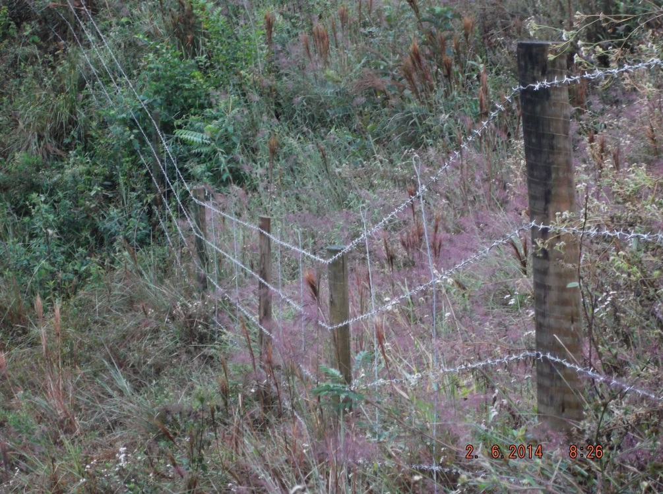
Figura 1. Cerca construída em área de preservação permanente na sub-bacia do Ribeirão Calafate- Distrito de Morro do Ferro-MG.
Fonte: Instituto Estadual de Florestas – Regional Centro Oeste, Minas Gerais.

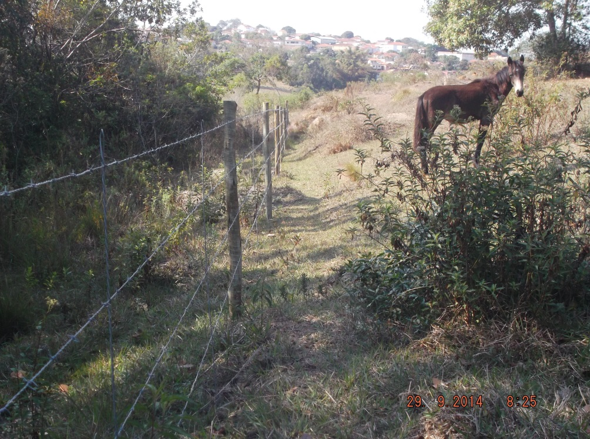
Figura 2. Impedimento da entrada de animais em área de preservação permanente na sub-bacia do Ribeirão Calafate – Distrito de Morro do Ferro – MG.
Fonte: Instituto Estadual de Florestas – Regional Centro Oeste, Minas Gerais.

Conclusões
A busca por parcerias entre o órgão municipal, Prefeitura Municipal de Oliveira e a empresa privada, Vórtice Consultoria Mineral, foi relevante para o cumprimento de uma das atividades propostas no programa, o cercamento das nascentes.

Agradecimentos
Ao Núcleo de Estudos em Pesquisa e Planejamento Ambiental (NEPPA) da Universidade Federal de Lavras (UFLA) pelo apoio técnico-científico e ao CNPq, FAPEMIG e CAPES pelo apoio financeiro.

Referências Bibliográficas
ALVARENGA, J. E. de,. Parcerias público-privadas: breves comentários. Revista Eletrônica de Direito Administrativo Econômico. n. 2 – maio/jun./jul. 2005. Salvador, Bahia. Brasil.
BRASIL. Lei n. 12.651, de 25 de maio de 2012. Dispõe sobre a proteção da vegetação nativa. Disponível em: <http://www.planalto.gov.br/ccivil_03/_ato2011-2014/2012/lei/l12651.htm> Acesso em: 20 fev. 2015.
BRASIL. Lei n. 11.079, de 30 de dezembro de 2004. Institui normas gerais para licitação e contratação de parcerias público-privada no âmbito da administração pública. Disponível em: < https://www.planalto.gov.br/ccivil_03/_Ato2004-2006/2004/Lei/L11079.htm > Acesso em: 10 fev. 2015.
CALDAS, R. Parcerias Público-Privadas (PPPs) e meio ambiente. Revista de Estudos Constitucionais, Hermenêutica e Teoria do Direito (RECHTD). Pontifícia Universidade Católica de São Paulo, Brasil. 3(1): 65-74 janeiro-junho 2011.
CASTRO, P. S; LIMA, F. Z.; LOPES, J. D. S. Recuperação e conservação de nascentes. Viçosa: CPT, 2007. 272p.
MINISTÉRIO DO MEIO AMBIENTE. Revitalização do São Francisco, 2014. Disponível em: < http://www.mma.gov.br/agua/bacias-hidrograficas/revitaliza%C3%A7%C3%A3o-rio-s%C3%A3o-francisco>. Acesso em: 20 fev. 2015.
PASQUALI, R. Parcerias público privadas na gestão de serviços turísticos em parques nacionais: possibilidades para o Parque Nacional da Chapada dos Guimarães – MT. Dissertação (Mestrado em Turismo e Hotelaria). Universidade do Vale do Itajaí. UNIVALE. Balneário Camboriú: SC. 2006.
PEREIRA, C. E. Q. Parcerias público-privadas: novo modelo brasileiro de concessão de serviços públicos e novos desafios para o controle. 2006. 22f. Trabalho de conclusão de curso de pós-graduação latu senso em Direito Público e Controle Externo, Brasília, 2006. Disponível em: <http://portal2.tcu.gov.br/portal/pls/portal/docs/2053994.PDF>. Acesso em: 10 fev. 2015.
PEREIRA, R. A. C.; FERREIRA, P. C. Efeitos do crescimento e Bem-estar da Lei de Parceria Público- Privada no Brasil. Revista Brasileira de Economia, Rio de Janeiro, v. 62, n. 2, p. 207-219, 2008.
PINTO, L. V. A.; BOTELHO, S. A.; DAVIDE, A. C.; FERREIRA, E. Estudo das nascentes da bacia hidrográfica do Ribeirão Santa Cruz, Lavras, MG. Scientia Forestalis, Piracicaba, n. 65, p. 197-206, jun. 2004.
RENEKER, M. H. A Qualitative Study of Information Seeking Among Members of an Academic Community: Methodological Issues and Problems. Library Quarterly, Chigago, v. 63, n. 4, p. 487-507, dez. 1993.
ZANELLA, L. C. H. Metodologia de Estudo e Pesquisa em Administração. Florianópolis: Departamento de Ciências da Administração – Universidade Federal de Santa Catarina. Brasília: CAES: UAB, 2012.

